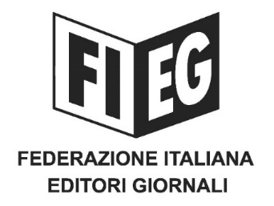

COMUNICATO-STAMPA

﻿DIRETTIVA COPYRIGHT – RIFFESER: APPELLO PER IL RAPIDO RECEPIMENTO DEL DIRITTO CONNESSO, CON OBBLIGO DI NEGOZIAZIONE

Roma, 10 aprile 2020 – “Una vittoria per gli editori di giornali di tutta Europa che vedono rafforzata la loro posizione negoziale nei confronti degli Over The Top.”

Così il Presidente della FIEG, Andrea Riffeser Monti, commenta la decisione dell’autorità per la concorrenza francese, che ha stabilito l’obbligo per gli aggregatori e i motori di ricerca di definire entro tre mesi i negoziati per il riconoscimento del diritto connesso, introdotto dall’articolo 15 della Direttiva Copyright, con effetto retroattivo a far data dal 24 ottobre 2019.

“Una decisione storica che conferma come le nostre richieste e le nostre battaglie siano non solo fondate ma anche giuste. Gli editori nel confronto con gli OTT devono poter contare, come accaduto in Francia, sul sostegno delle istituzioni, con l’obiettivo di difendere l’informazione, le aziende editoriali, i giornalisti e il loro lavoro.”

“Auspichiamo che anche il Governo e il Parlamento italiano vogliano recepire al più presto l’articolo 15 della direttiva Copyright, una misura che, senza alcun costo per lo Stato, potrebbe contribuire ad alleviare la crisi del settore, prevedendo espressamente che, in caso di mancato accordo in un termine prestabilito, intervenga l’Autorità di settore a definire le condizioni, anche economiche, della utilizzazione dei contenuti da parte delle piattaforme digitali.”

Carlo Perrone, Presidente dell’ENPA, l’associazione europea degli editori di giornali, sottolinea la necessità di “procedere con urgenza e con ogni modalità utile all’attuazione di una normativa che può contribuire a riequilibrare la differenza di valore tra stampa e piattaforme digitali, specie oggi che stiamo sperimentando quanto sia importante la differenza fra notizie false e giornalismo professionale.”

